关于继续医学教育学分管理事项的通知

各科室：
现将继续医学教育工作事项通知如下，请相关人员抓紧整改和落实。
一、中高级卫技人员继教审核问题反馈：
- 个人信息不完善，如电子照片、专业空缺，未选二级学科（指晋升专业），
否则市继教中心不予审核，影响个人年度学分；
2、参加本专业不相关的学术活动（如医生选护士学术活动听课）不算学分；
3、市继教中心3月底完成2014年中高级卫技人员学分审核。请每位中高级人员关注本人学分审核情况，发现问题及时整改。
- 继续医学教育科内学术活动管理
为规范二类学分科室内学术活动授课和听课管理。科教科为每个业务科室设置管理员，分配账号和密码。科主任和护士长是各科管理员，2015年起，务必做好科内学术活动录入和科内人员听课的审核工作。请及时来科教科领取账号。操作流程如下：
1、登陆
网址http://sxws.med66.com/sxphyop
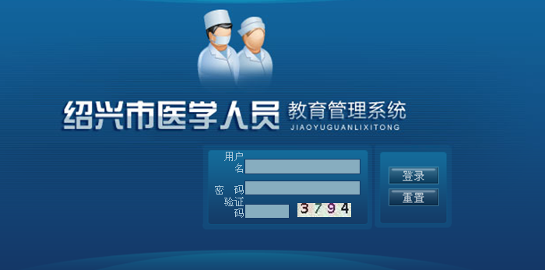
登陆用户名为：科室管理账号、密码123456

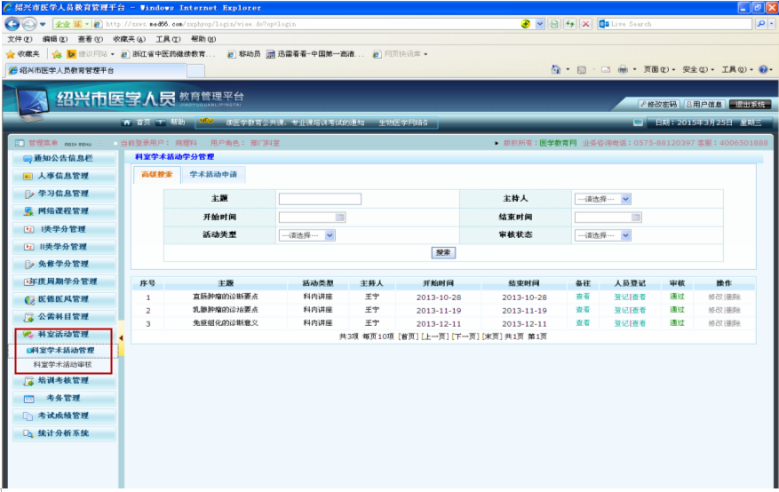
2、选择科室活动管理，录入主题、主讲人、时间，选择活动类型（病例讨论或学术活动）；
选择科室活动审核：审核科内听课情况
- 单位（全院性）学术活动管理
医务科、护理部、院感科、公共卫生科等职能科请将举办的全院性学术活动信息及时报给科教科，以便能及时录入继教管理平台。

科教科
2015.3.25

